**Trabajo Final Practica profesionalizante 1**

Alumna: Alem Federica

Github:

https://github.com/Federicaalem/Practica1_final

**Informe**

* Instalación Django y Entornos virtuales

Instalacion de herramienta de entorno Virtual:

* Pip3 install virtualvenv

Crear una carpeta donde estará el Entorno virtual:

* Mkdir EntornoVirtual
* cd EntornoVirtual
* Py –m venv django (creamos el entorno virtual dentro de la carpeta)

Activar entorno virtual:

* Cd django
* . \Scripts\activate

Instalacion de django dentro del entorno virtual:

* (django)>pip install Django == 3.2.7

Abrimos consola de Python para verificar:

>Python

>>import django

>>django.get_version()

“3.2.7”

>>quit()

Comenzamos nuestro proyecto

* django-admin startproject establecimiento

Corremos el servidor para verificar que todo este yendo bien

* python manage.py runserver

**instalación Base de datos postgres**

Ahora si instalamos postgres para su conexión con la base de datos

* pip install psycopg2

**Agregamos carpetas y archivos a nuestro proyecto por única vez**

Creamos una carpeta llamada “applications” donde estara nuestra aplicación.

Creamos un archivo “__init__.py”

E inicializamos nuestra app:

* django-admin startapp registro

Agregamos la carpeta “templates” donde estarán nuestras vistas html

Corremos el proyecto en el servidor local para probar que todo siga bien.

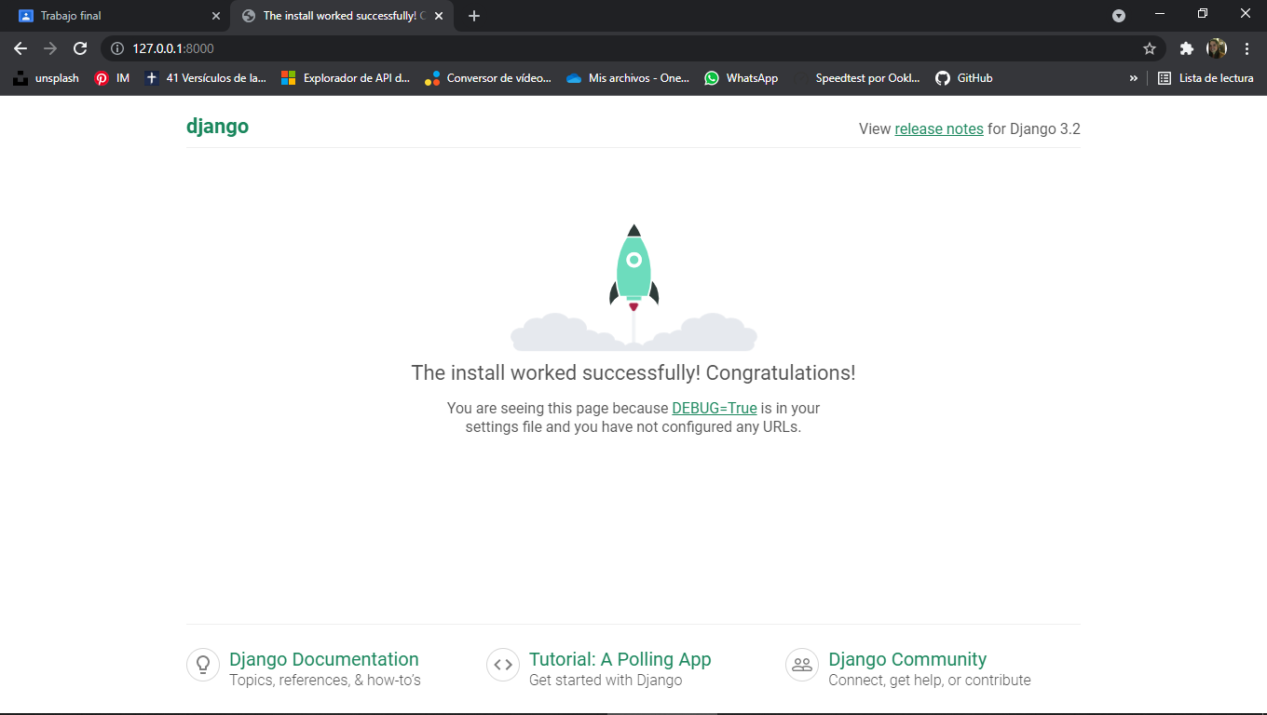

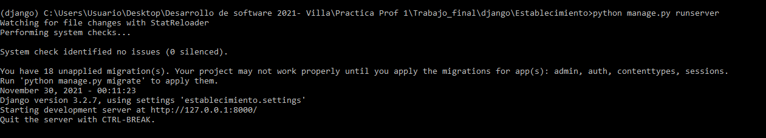

(instalamos django y djaneiro en el editor de código visualStudio)

**Creamos la base de datos**

Con la consola postgres (en mi caso abrí la consola de postgres aparte)

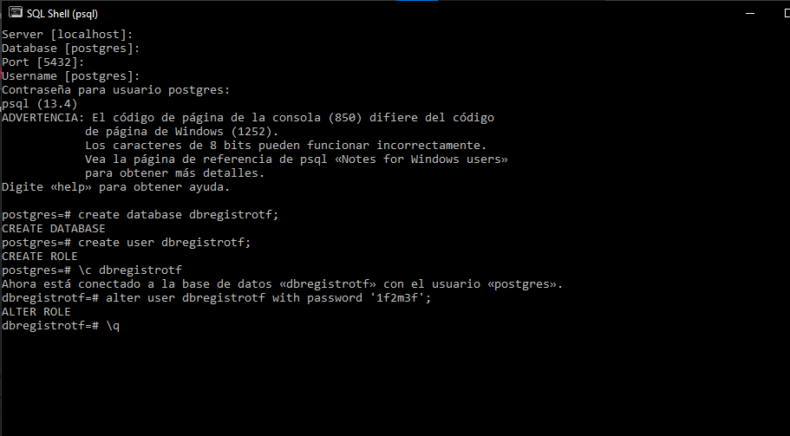

**Modificamos archivos por única vez**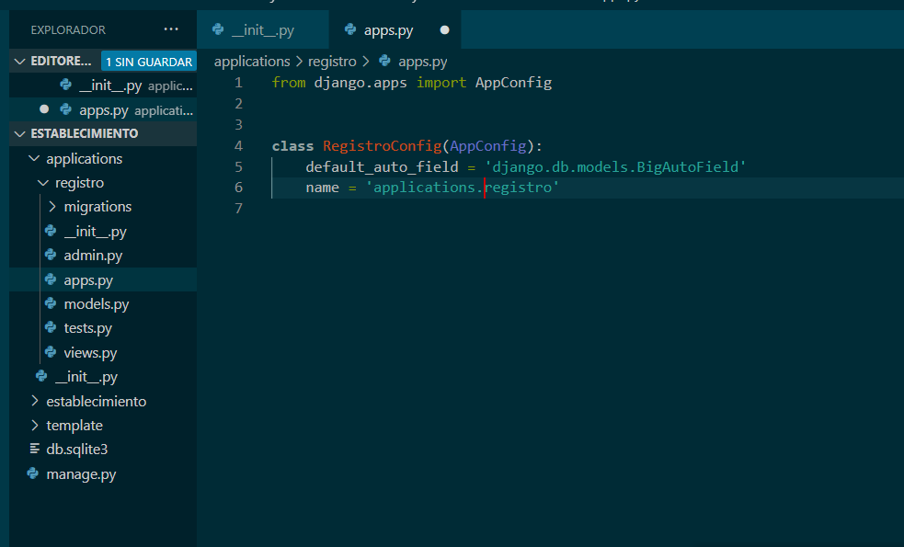

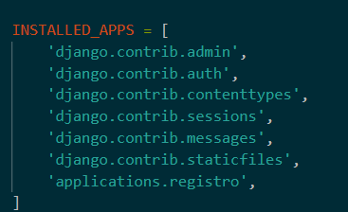

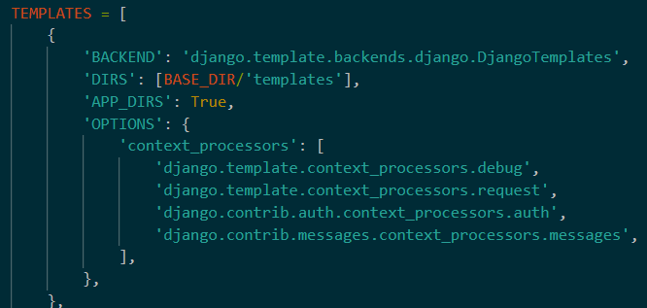

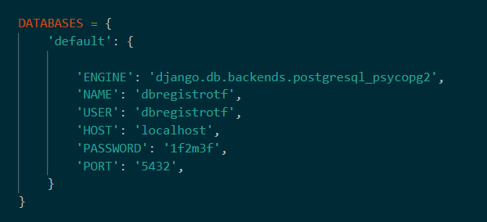

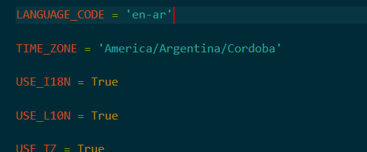

Corremos el proyecto nuevamente:

* Python manage.py runserver



Incluimos la librería de urls de nuestro proyecto registro: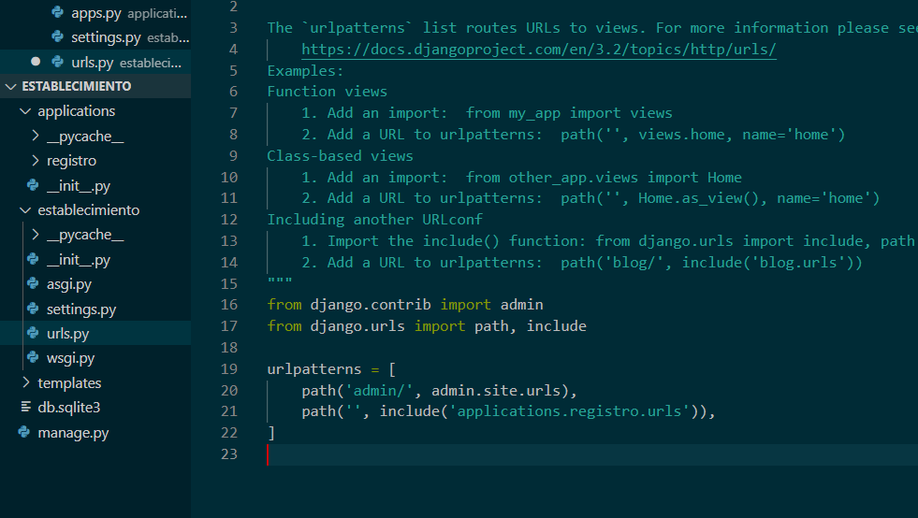

Y creamos nuestra urls.py para nuestro proyecto.

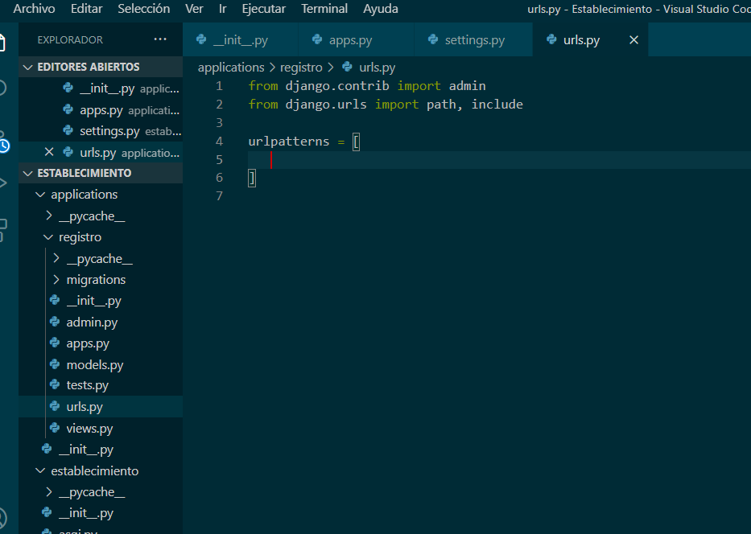

**DEFINIMOS LOS MODELS EN NUESTRA APPLICATIONS REGISTRO:**

Los modelos a través de clases son:

Clase EstablecimientoEducativo: para materias

Clase EstablecimientoEducativo2: para oficinas

(En el examen explico porque tuve que crear con esos nombres, quería cambiar los nombre y no me dejaba hacer la migrations, seguro algún problema con las tablas, lo hice mucho dsp, cambie todo por eso)

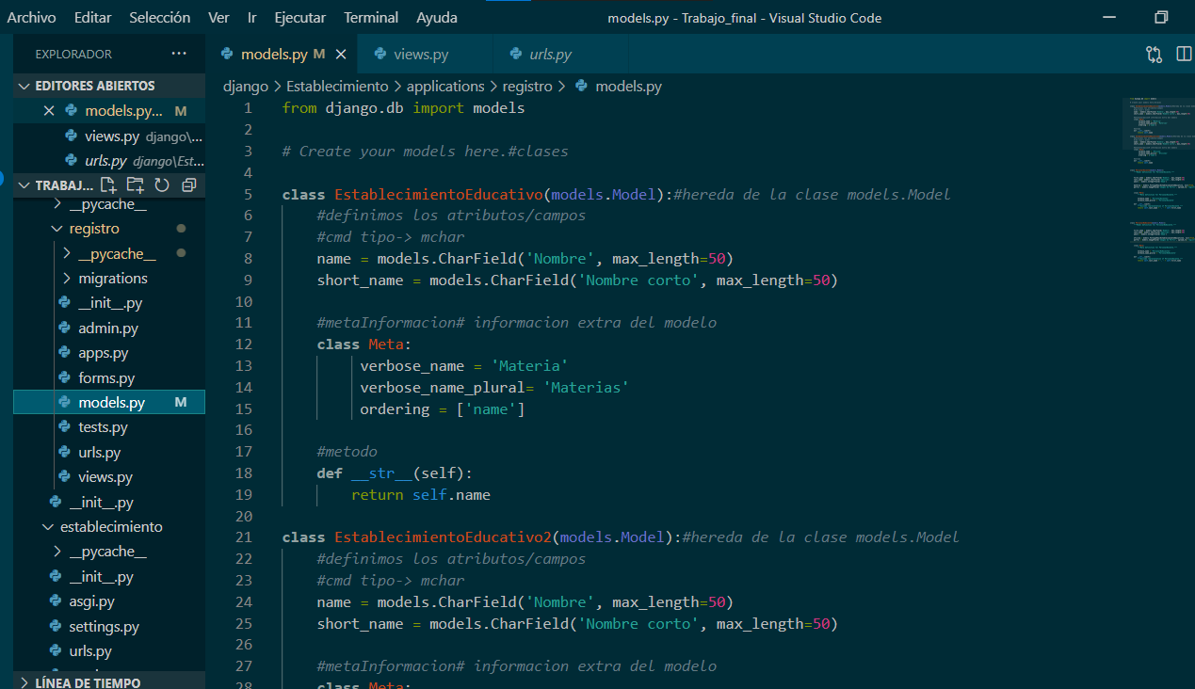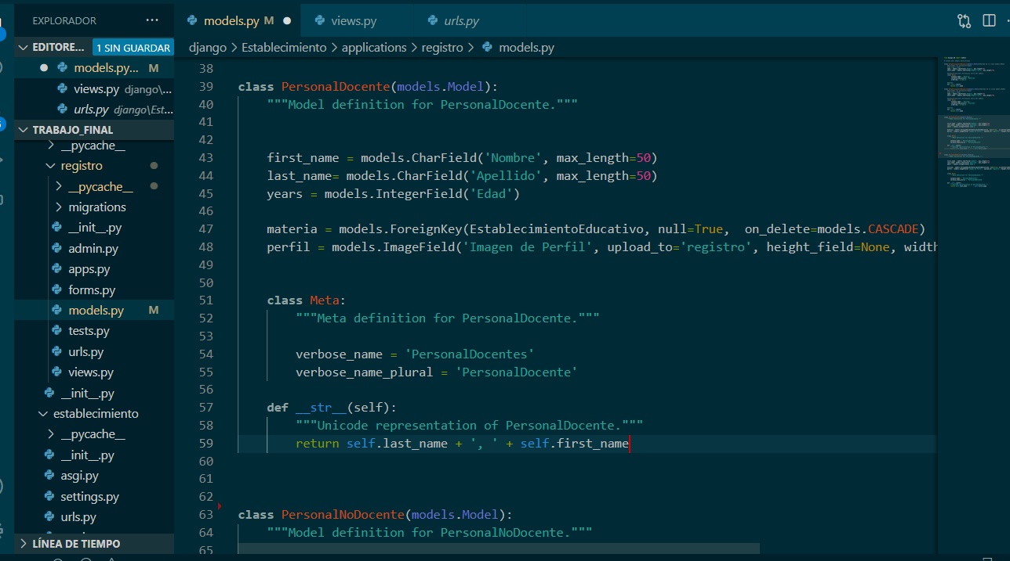

**Luego de definir las clases:**

Hago la migración para que me cree todas las tablas la base de datos

**Migrations: makemigrations y migrate(me olvide de sacarle fotos a makemigrations**

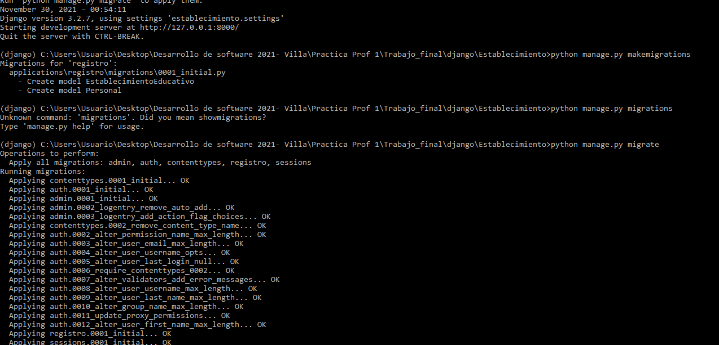

**Luego configuro a admin para definir como mostrara sus columnas**

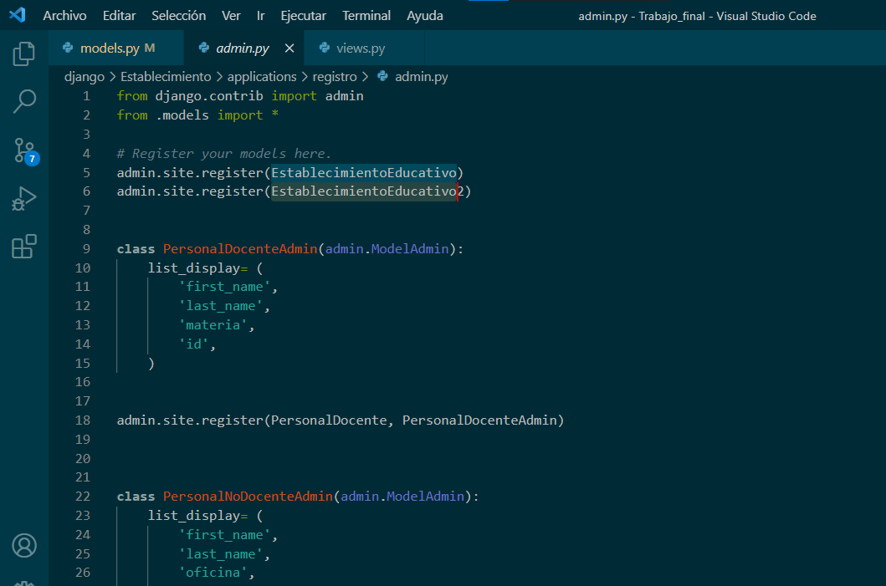

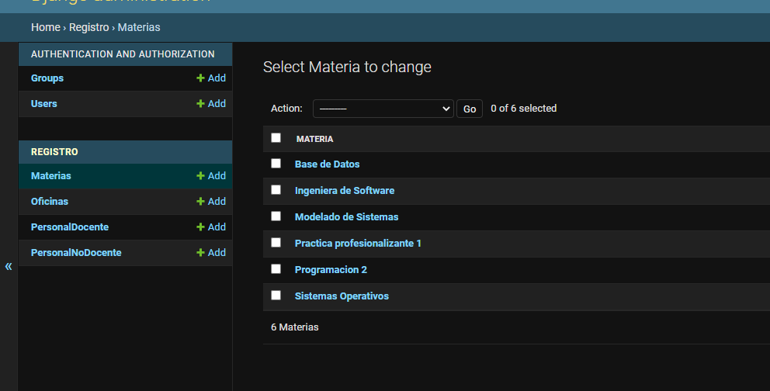

**DEFINIMOS LAS VISTAS EN NUESTRA APPLICATIONS REGISTRO:**